**北力电子**



G-RTK厘米级定位模块

用户手册

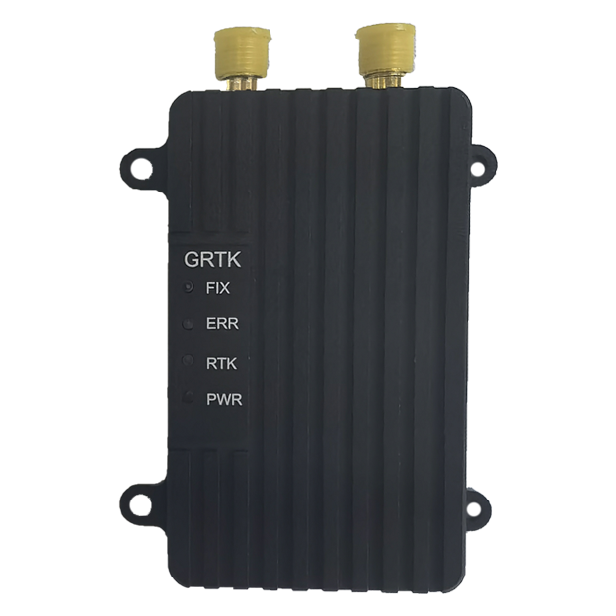

***Version:***

|  |  |  |  |
| --- | --- | --- | --- |
| 版本号 | 日期 | 责任人 | 说明 |
| V1.0 | 2021年5月4日 |  | 初始版本 |
| V2.0 | 2021年7月8日 |  | 修订了GRTK外壳图片 |
| V3.0 | 2021年7月14日 |  | 新增基站多种工作模式 |
|  |  |  |  |
|  |  |  |  |
|  |  |  |  |
|  |  |  |  |
|  |  |  |  |
|  |  |  |  |
|  |  |  |  |
|  |  |  |  |
|  |  |  |  |
|  |  |  |  |
|  |  |  |  |

***Statement:***

The user using the G-RTK centimeter-level positioning module is deemed to have automatically accepted this statement.

Please read this manual carefully before using the G-RTK centimeter-level positioning module. If you have any questions, please contact our technical support email ***junluster@163.com***.

目录

1系统介绍 3

1.1系统简介 3

1.2技术参数 3

2连接与使用 5

2.1接口定义 5

2.2 硬件连接 6

2.3 定位状态 8

2.4 定位数据说明 8

2.4.1 非双天线移动站 8

2.4.2双天线测向移动站 8

3 使用教程 10

3.1设备接线 10

3.2 Mission Planner的设置 11

3.3 RTK定位实测 11

4 基站两种工作模式 14

4.1自主优化设置基站模式配置 14

4.2固定基站模式配置 15

5 注意事项 19

6 G-RTK购买 20

# Part1 System Introduction

## 1.1 Introduction

G-RTK is a dual-antenna high-precision differential positioning and directional module (Real Time Kinematics) independently developed by ***Blicube***. A complete RTK system can be formed through two G-RTK modules (one mobile terminal and one base station terminal).

The module is based on a new generation of high-performance GNSS SoC chip design,supports multi-system multi-frequency RTK positioning, supports dual-antenna high-precision orientation, and supports GPS&GLONASS&Beidou&Galileo&QZSS navigation and positioning. It is mainly for high-precision positioning and orientation requirements such as drones, robots and intelligent driving.

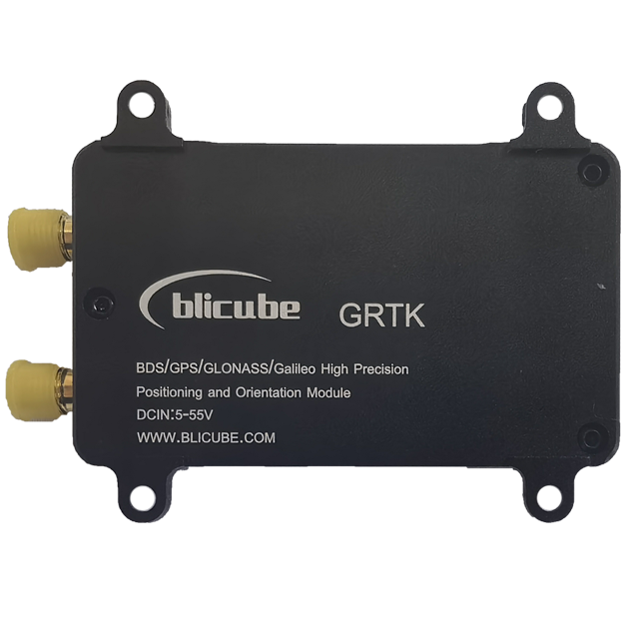

Figure 1.1 Physical image of GRTK centimeter-level positioning and orientation system

## 1.2 Parameters

* **Performance**

|  |  |
| --- | --- |
| **Items** |  |
| Frequency | BDS B1I/B2I1  GPS L1/L2  GLONASS L1/L2  Galileo E1/E5b  QZSS L1/L2 |
| Protocols | NMEA-0183，RTCM |
| Time accuracy（RMS） | 20ns |
| Single point positioning（RMS） | Horizontal：1.5m  高程：2.5m |
| DGPS (RMS) | 平面：0.4m  高程：0.8m |
| RTK (RMS) | 平面：1cm+1ppm  高程：1.5cm+1ppm |
| Orientation accuracy（RMS） | 0.2度/1m基线 |
| Speed accuracy（RMS） | 0.03m/s |
| Operating temp | -20℃ to +85℃ |
| Wide voltage input | 5v to 55v |

* **Physical size**

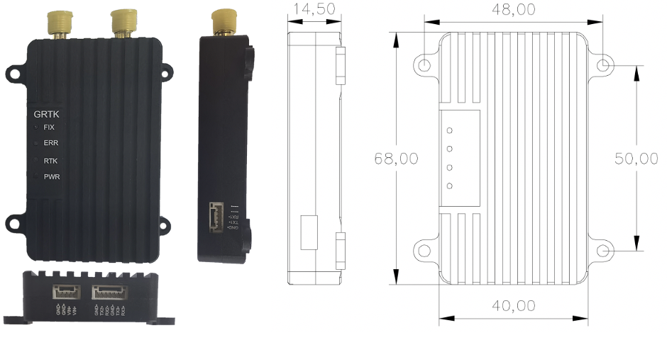

Figure 1.2 Schematic diagram of physical size

# Part2 Usage

## 2.1 Interfaces

The G-RTK module can be used as a base station or as a mobile station. There are three interfaces in total, as shown in Figure 2.1. They are the Power port for powering the device, the com1 port for communication between the mobile station and the base station, and the com2 port for communicating with the flight controller to transmit positioning information. The com2 port includes uart2 and uart3, and the default use of uart2 is the serial port of flight control communication.

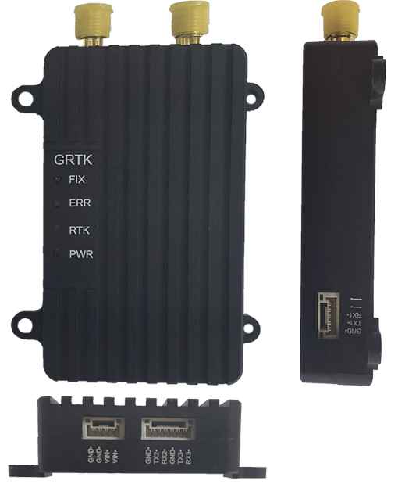

Master antenna Slave antenna

Power com1 com2

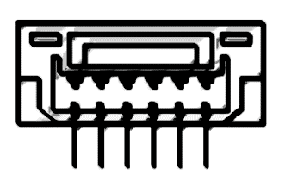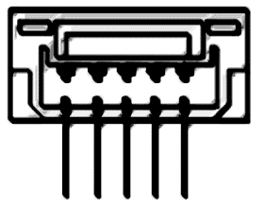 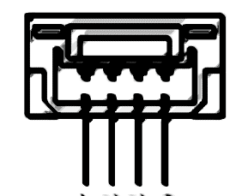

RX3

TX3

GND

RX2

TX2

GND

...

...

RX1

TX1

GND

G

G

V

V

Figure 2.1 G-RTK module interfaces diagram

In addition, there are four LED indicators on the front of the module. The three on the left display the module's operating status, which are 3D Fix positioning status, operating error, and RTK positioning status; a single indicator on the right is used to display the power supply status.

The G-RTK module supports dual antenna direction finding, where the left antenna is the master antenna, the right antenna is the slave antenna, and the single antenna needs to be connected to the master antenna.

## 2.2 Hardware connection

* **Base station connection**

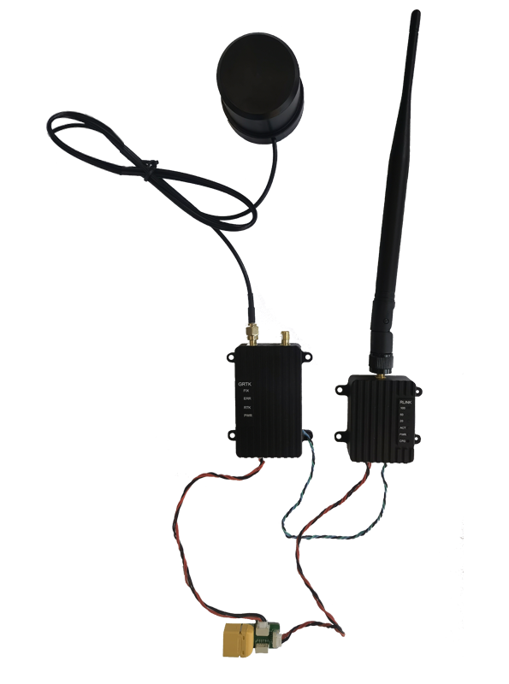

Base station Radio

Figure 2.2 Base station connection diagram

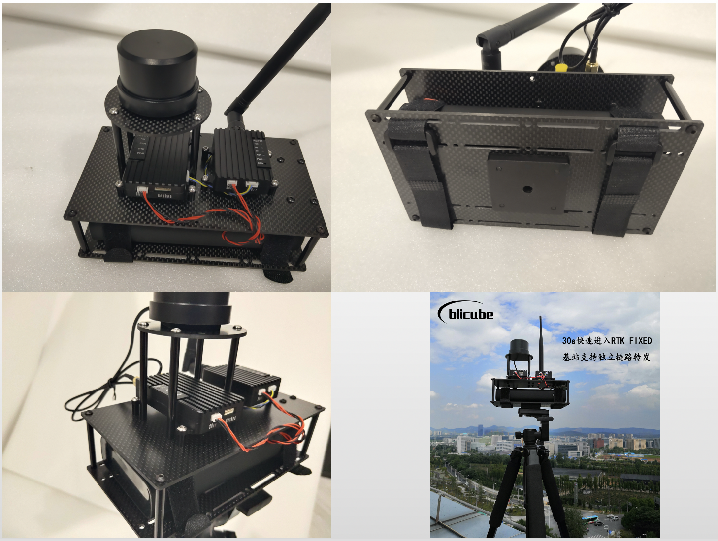

* 30s to quickly enter ***RTK FIXED.***
* Base station supports independent link forwarding.

Figure 2.3 Schematic diagram of base station tripod installation

* **Rover connection**

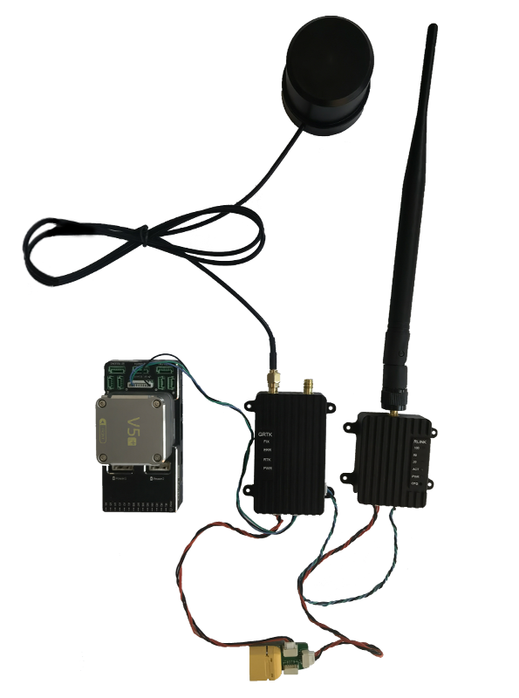

Flight Controller Rover Radio

Figure 2.3 Rover connection diagram

* **Dual antenna rover connection**

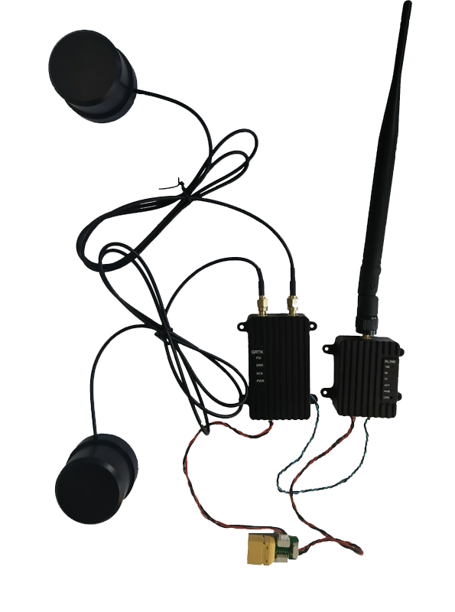

**Distance>30cm**

Master antenna Slave antenna Rover Radio

Figure 2.3 ➢ Dual antenna rover connection diagram

When the base station is not used, only the rover can be used as a conventional positioning device for positioning. The connection is shown in Figure 2.3.

The base station and the rover can be used together to form an RTK centimeter-level positioning system, and the base station supports plug and play.

The dual-antenna direction finding of the rover needs to keep the master-slave antenna consistent with the heading in accordance with the master-back-and-forward. The distance between the master-slave antennas should be greater than 30cm to ensure the direction finding accuracy.

## 2.3 Indicator light & Positioning status

There are 4 indicators on the G-RTK module, the specific meanings are shown in the table below:

|  |  |  |
| --- | --- | --- |
| **Light** | **Status** | **Meaning** |
| FIX | On | 进入标准3D单点定位 |
| Off | 未进入标准3D单点定位 |
| ERR | On | 设备发生错误，不能正常工作 |
| Off | 设备未发生错误，正常工作 |
| RTK | On | 设备进入RTK固定解 |
| Off | 设备未进入RTK固定解 |
| PWR | On | 设备供电正常 |
| Off | 设备供电异常 |

以一套G-RTK（基站+移动站）为例。

基站正常工作状态灯如下：

POWER灯和FIX灯常亮，其他灯不亮；

移动站正常工作状态一：

POWER灯和FIX灯常亮，其他灯不亮，移动站已进入标准3D单点定位；

移动站正常工作状态二：

POWER灯、FIX灯、RTK灯常亮，其他灯不亮，移动站已进入RTK固定解。

## 2.4 Positioning data description

G-RTK模块默认输出NMEA协议定位数据，连接USB转TTL与G-RTK模块com2的Tx2与Rx2，可利用串口助手读取或者配置输出语句。G-RTK移动站和基站在出厂时均已配置，非专业人士请勿随意配置设备。

### 2.4.1 非双天线移动站

* 出厂默认以10Hz速率输出语句:

$GPGGA: Global positioning system fix data

$GPGSA: GNSS DOP and active satellites

$GPRMC: Recommended minimum data

* 配置语句

对于有其他语句信息需求的，可通过串口自行配置：

1. GPXXX COMX XX（语句+com口输出数据+语句输出速率）
2. SAVECONFIG（保存设置）

* 重置命令

如在配置或者使用过程中发现输出语句与出厂时不一致，可通过以下命令进行重置输出：

1. GPGGA COM2 0.1 (10Hz)
2. GPGSA COM2 0.1 (10Hz)

3、GPRMC COM2 0.1 (10Hz)

4、SAVECONFIG 保存设置

### 2.4.2双天线测向移动站

* 出厂默认以10Hz速率输出语句:

$GPGGA: Global positioning system fix data

$GPGSA: GNSS DOP and active satellites

$GPRMC: Recommended minimum data

$GPHDT: Output current heading information

* 配置语句

对于有其他语句信息需求的，可通过串口自行配置：

1. GPXXX COMX XX（语句+com口输出数据+语句输出速率）

2、SAVECONFIG（保存设置）

* 重置命令

如在配置或者使用过程中发现输出语句与出厂时不一致，可通过以下命令进行重置输出：

1、GPGGA COM2 0.1 (10Hz)

1. GPGSA COM2 0.1 (10Hz)

3、GPRMC COM2 0.1 (10Hz)

4、GPHDT COM2 0.1 (10Hz)

4、SAVECONFIG 保存设置

# 3 使用教程

目前版本的G-RTK厘米级定位系统，支持NMEA协议定位数据的输出，以下教程基于Ardupilot固件采用Mission Planner地面站进行操作说明。

## 3.1设备接线

* 请在接线前准备好如图3.1所示的硬件用于连接：

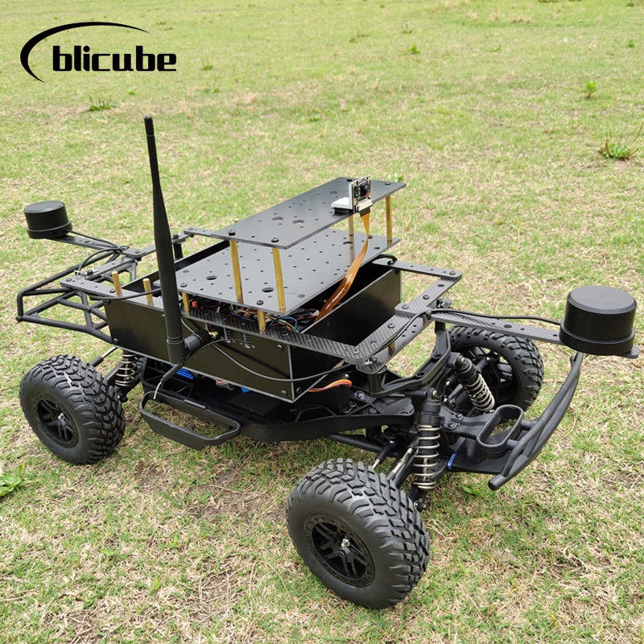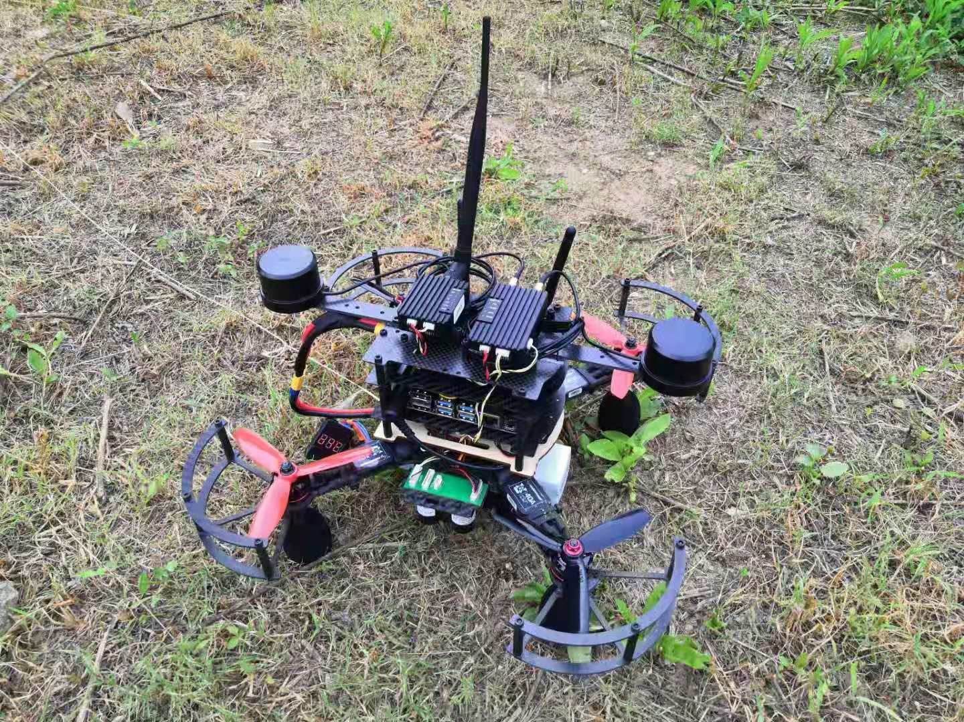

图3.1 硬件实物图

* 请将G-RTK Rover的com2口连接到pixhawk的GPS口，com1口连接与Base端通信的数传设备。
* 请将G-RTK Base进行天线连接和供电，并将com1口连接与Rover端通信的数传设备。
* 移动站、基站和数传需单独供电。

## 3.2 Mission Planner的设置

G-RTK Base支持即插即用，不需要在地面站进行额外的设置。但在实际使用RTK之前，需要先在MP中对飞控进行参数设置，下面给出必须的参数设置，具体可参考：

https://ardupilot.org/copter/docs/common-gps-for-yaw.html

1、配置GPS协议为NMEA，并将GPS数据刷新速率设置为10Hz

参数列表：

* GPS_TYPE 5 设置为NMEA输入
* GPS_RATE_MS 设置为100ms，频率为10hz

2、使用双天线测向需启用GPS航向

参数列表：

* AHRS_EKF_TYPE 设置为3，选择EKF3
* EK2_ENABLE 设置为0，禁用EKF2
* EK3_ENABLE 设置为1，启用EKF3
* EK3_MAG_CAL设置为5，启用GPS航向

## 3.3 RTK定位实测

1、移动站篮球场框线绘制效果实测

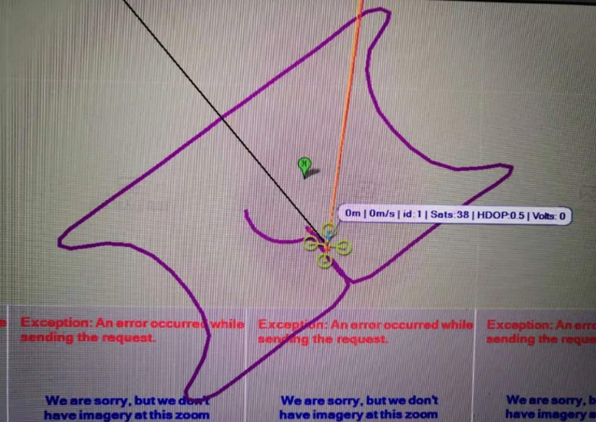

图3.4 RTK实测效果图

2、无人车自动航线任务实测

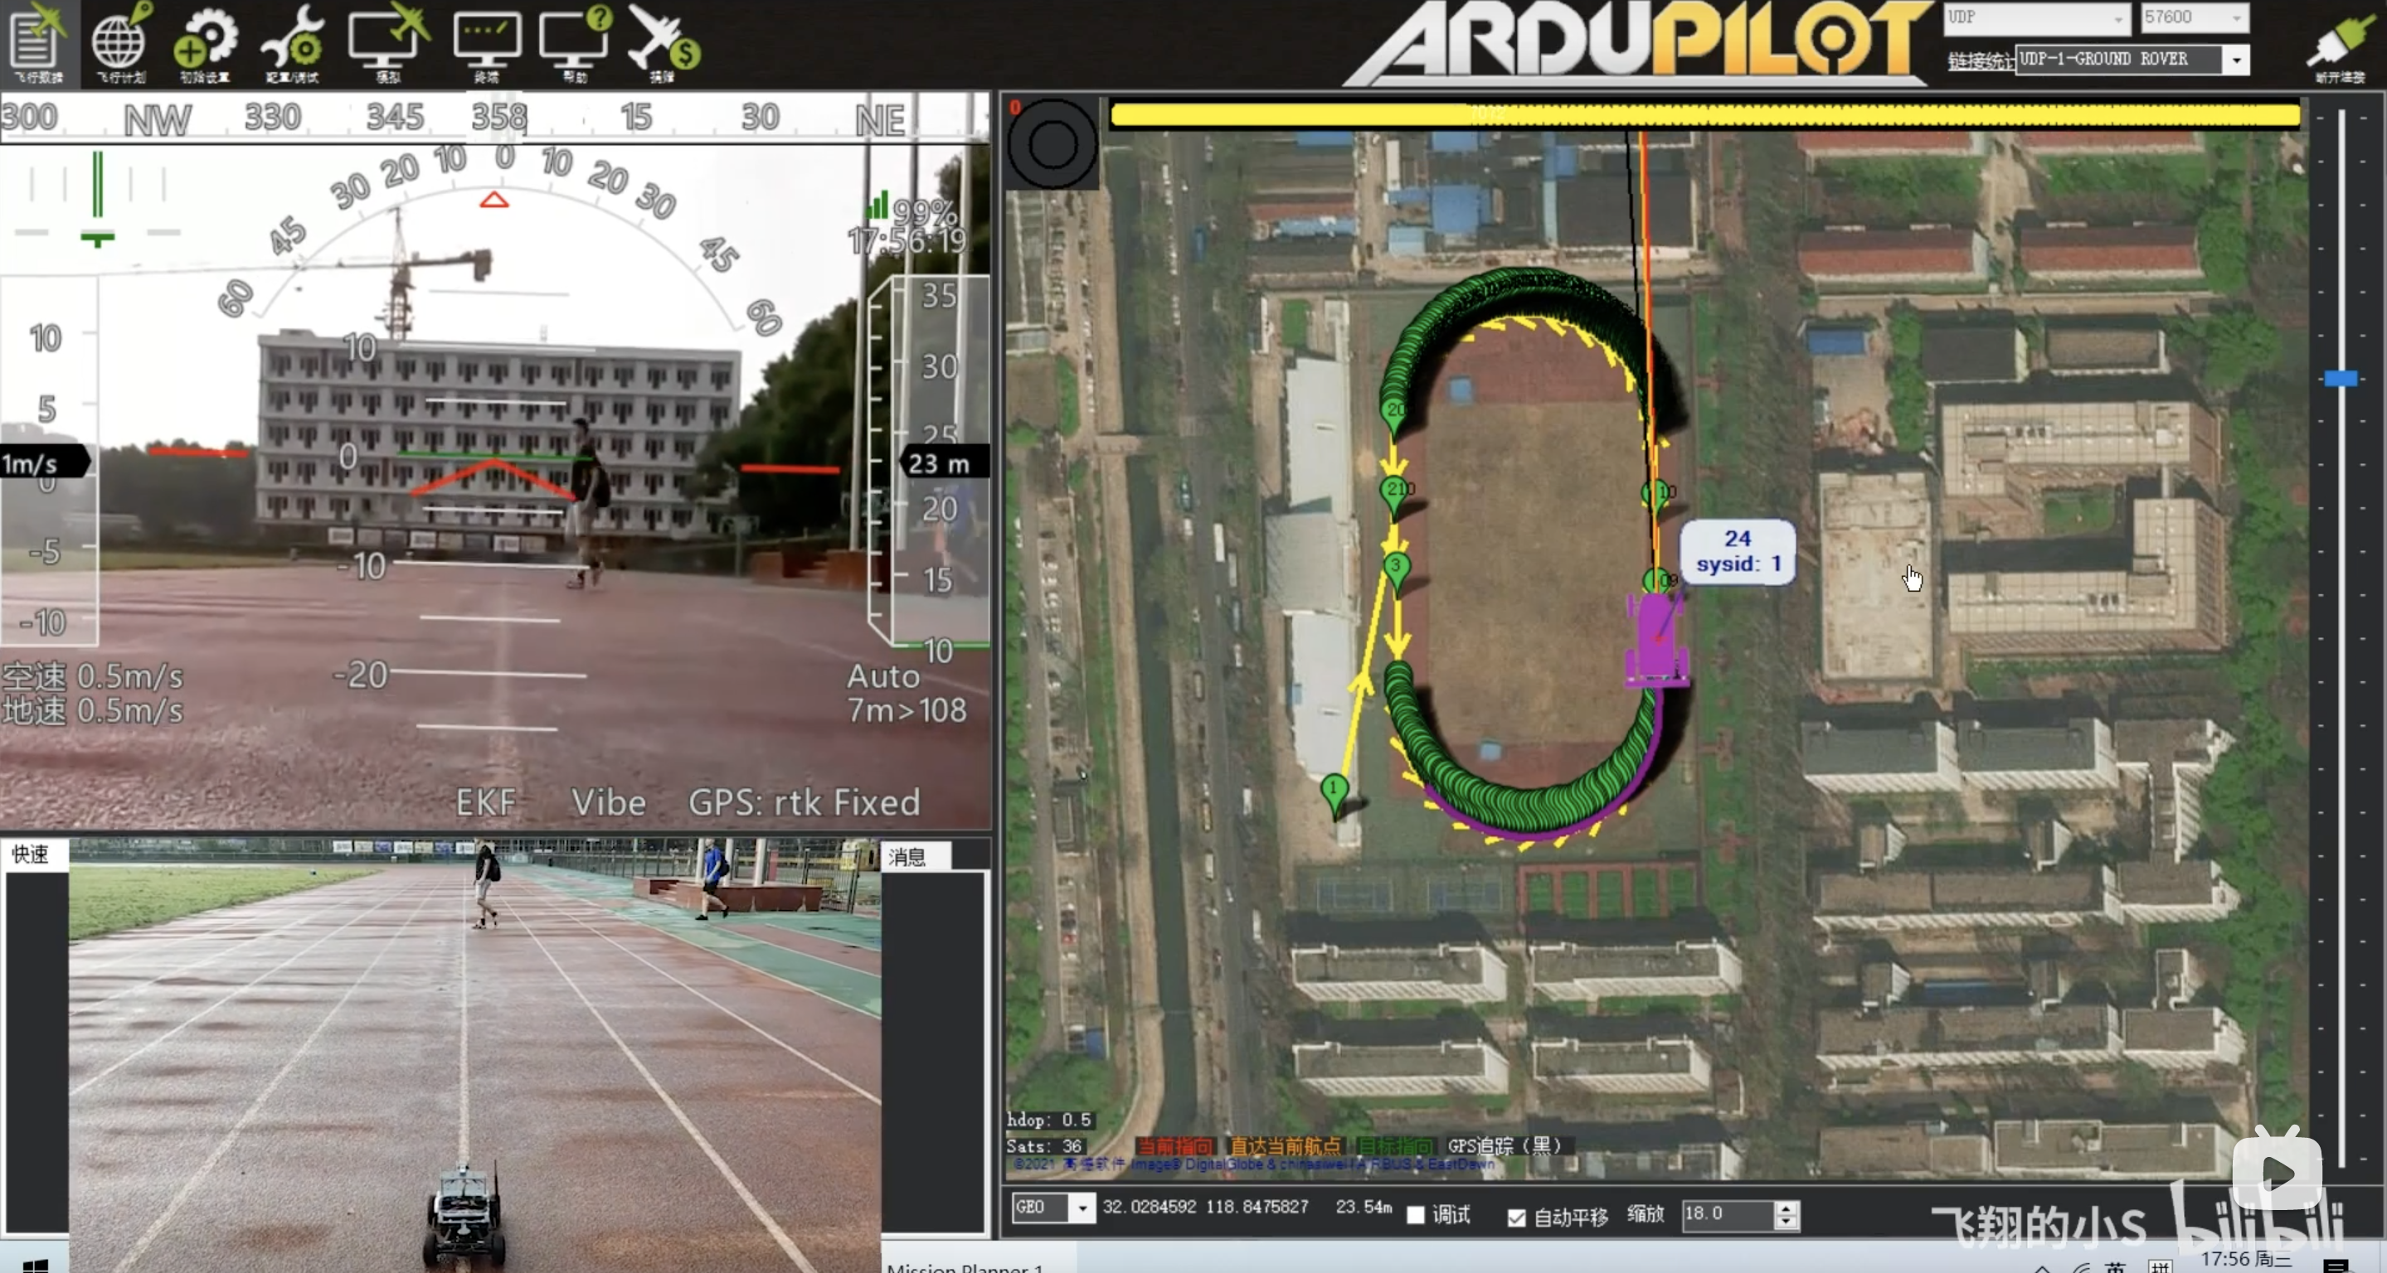

图3.5 RTK自动航线任务效果图

# 4 基站两种工作模式

GRTK基站有两种工作模式，为自主优化设置基站模式和固定基站模式。自主优化设置基站：即在将架设基站的点没有精确坐标。可设置基站在安装点上进行一定时间内自定位取平均值，设置为基站的坐标。固定基站：即在将架设基站的点有精确坐标。需要将基站的精确坐标输入基站。

## 4.1自主优化设置基站模式配置

GRTK基站默认工作模式是自主优化设置基站模式。配置方法如下：使用USB转TTL模块将基站的串口2连接到电脑，电脑运行串口调试助手，打开对应的串口，波特率为115200。基站返回当前的位置信息。

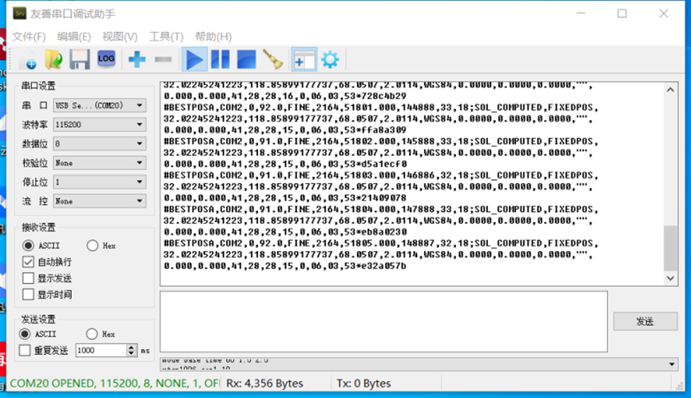

将如下的命令(注意命令需要以换行符结尾)通过串口发送给基站，完成配置。

mode base time 60 1.5 2.5

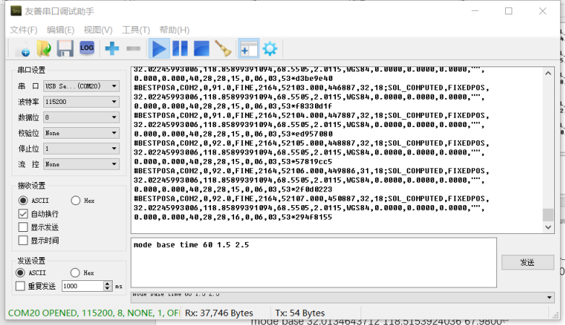

命令解释：基站自主定位60秒；或者水平定位标准差<=1.5m，且高程定位标准差<=2.5m时，把水平定位的平均值和高程定位的平均值作为基站坐标值。用户可以根据自己的需求修改参数。

配置完成后，将如下的命令(注意命令需要以换行符结尾)通过串口发送给基站，保存配置。saveconfig

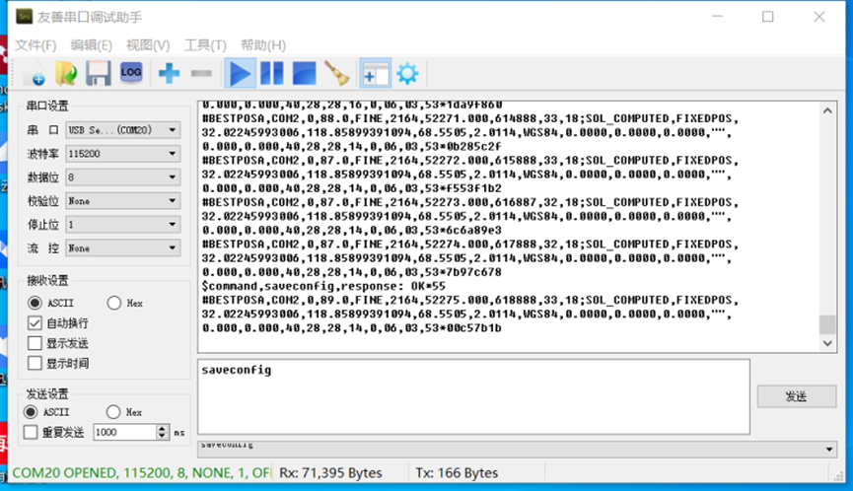

## 4.2固定基站模式配置

**固定基站模式配置分为两步，第一步获取当前的精确坐标，第二步将基站的精确坐标输入基站。**

**第一步 获取当前的精确坐标**

使用USB转TTL模块将基站的串口2连接到电脑，电脑运行串口调试助手，打开对应的串口，波特率为115200。基站返回当前的位置信息。



将如下的命令(注意命令需要以换行符结尾)通过串口发送给基站。

mode base time 60 1.5 2.5



命令解释：基站自主定位60秒；或者水平定位标准差<=1.5m，且高程定位标准差<=2.5m时，把水平定位的平均值和高程定位的平均值作为基准站坐标值。用户可以根据自己的需求修改参数。

观察获取到的WGS84坐标，当坐标稳定时，表示基站初始化完成。

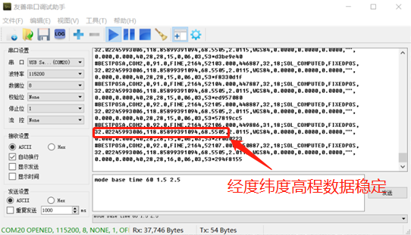

复制基站输出的位置信息如下

#BESTPOSA,COM2,0,91.0,FINE,2164,52077.000,420887,32,18;SOL_COMPUTED,FIXEDPOS,32.02245993006,118.85899391094,68.5505,2.0115,WGS84,0.0000,0.0000,0.0000,"",0.000,0.000,40,28,28,16,0,06,03,53*17b29c25

获取经度纬度和高程数据如下

32.02245993006,118.85899391094,68.5505（这是示例数据，请根据实际测量数据进行替换）

**第二步 将基站的精确坐标输入基站**

根据基站的精确坐标生成配置命令

mode base 32.02245993006 118.85899391094 68.5505

将配置命令(注意命令需要以换行符结尾)通过串口发送给基站。

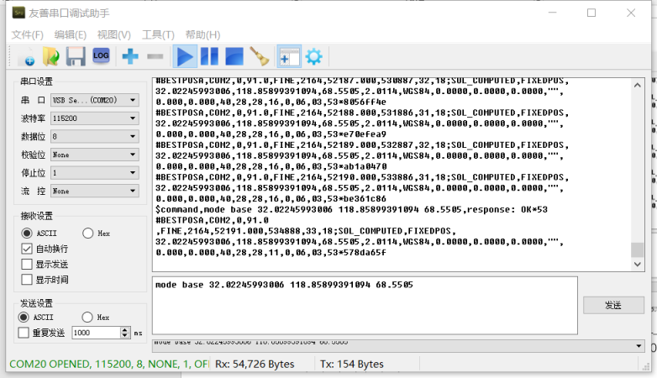

配置完成后，将如下的命令(注意命令需要以换行符结尾)通过串口发送给基站，保存配置。

saveconfig



# 5 注意事项

1、使用本公司RTK套装，基站端支持即插即用，如果仅购买了移动端，使用其他公司的基站端需要在地面站进行额外的RTK基站端配置，无法保证兼容性和定位精度。

2、本产品为定位设备，需要搜索卫星定位，使用时应尽量在空旷无干扰的场地测试。

3、RTK的定位状态需以地面站显示为主。

# 6 Purchase

1、购买地址

淘宝店铺：北力电子

2、发货清单

|  |  |  |
| --- | --- | --- |
| **基站安装架** | | |
| 名称 | 数量 | 单位 |
| 底板 | 1 | 块 |
| 盖板 | 1 | 块 |
| 天线底板 | 1 | 块 |
| 45mm铝柱M3 | 8 | 根 |
| 8mm铝柱M3 | 12 | 根 |
| M3x5螺钉 | 45 | 个 |
| 三脚架快拆铝板 | 1 | 块 |

|  |  |  |  |
| --- | --- | --- | --- |
| **GRTK模块** | | | |
| 名称 | 型号 | 数量 | 单位 |
| GRTK | BASE | 1 | 个 |
| GRTK | ROVER | 1 | 个 |
| 多星多频GNSS天线 | BL-320 | 3 | 个 |
| 分电板 | 标准 | 2 | 个 |
| 电源线 | GH1.25 4P-GH1.25 4P（接分电板） | 2 | 根 |
| BASE端配线 | GH1.25 5P-GH1.25 5P（接数传） | 1 | 根 |
| ROVER端配线 | GH1.25 5P-GH1.25 5P（接数传） | 1 | 根 |
| GH1.25 6P-GH1.25 10P（接pixhawk控制器） | 1 | 根 |
| GH1.25 6P-杜邦头（用于配置GRTK） | 1 | 根 |

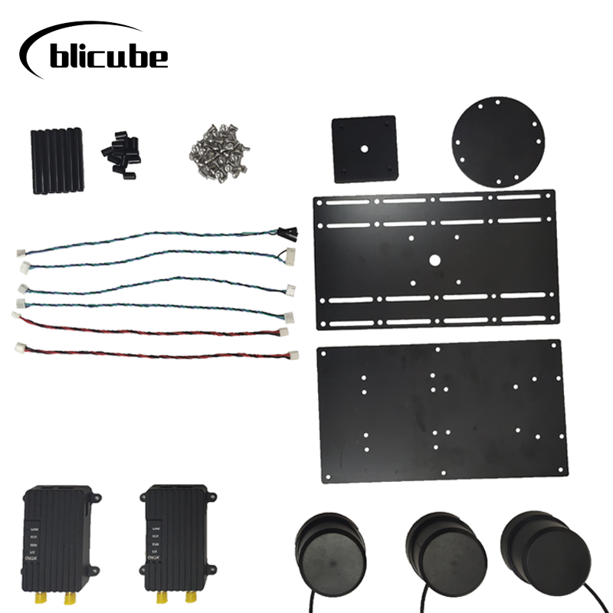

图4-1 发货实拍图

3、物流

本店国内默认顺丰包邮，国外客户需根据实际情况采取合适的物流方式。

4、关于批发

根据批发数量的不同，批发价格不等，有批发需求请联系客服。

1. 测试视频

测试视频一：

绕操场全程，厘米级压线精度：

<https://www.bilibili.com/video/BV1Bg411g7Sy>

测试视频二：

GRTK30s快速部署基站

<https://www.bilibili.com/video/BV1Kq4y1L7W8>

测试视频三：

GRTK静止精度&无人机光绘：

<https://www.bilibili.com/video/BV1iV411j7M8>